53 INFO o SMS    392 8233 155  22 April e- Tu.  partecipi allo STAGE   che informa e presenta  la Specializzazione ?  ..Sì, poi frequenterò  il CORSO 38.a16  pecialisTico | per diventare eXpert, occupato, di Alto profilo > subito alla  www.paraUniversit,it  ampia formazione per Lavoro certo  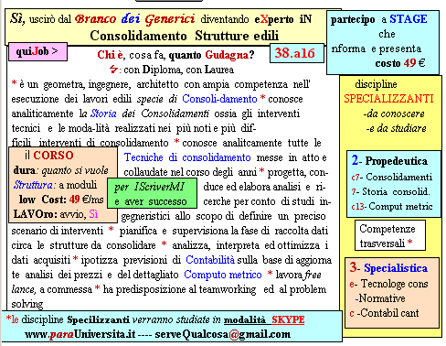  Il corso ed i suoi contenuti personalizzeranno il mio curriculm | Specializzazione suggetita post Diploma  non universitaria, ,Low cost breve  Non universitaria, Low cost, brev

